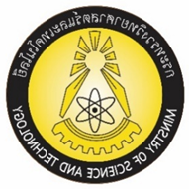
ข้อเสนอโครงการ กิจกรรมขับเคลื่อนมหาวิทยาลัยแห่งการประกอบการ
ภายใต้โครงการพัฒนาธุรกิจนวัตกรรมรายใหม่ที่มีการเติบโตสูง (Innovative Startup)
ประจำปีงบประมาณ พ.ศ. 2561

โปรดนำส่งข้อมูลพร้อมเอกสารแนบทางอีเมล์ newventure@sti.or.th
ภายในวันที่ 15 ตุลาคม 2560 เวลา 18.00 น.
หากมีข้อสงสัย โปรดติดต่อ
นายวาฤทธิ์ ศิริพิทยาโรจน์ โทร. 081-657-5442 นายพงษ์ศักดิ์ ลิมป์พรพิพัฒน์ โทร. 086-313-3304
นางสาวนัยนา เปลี่ยนผัน โทร. 087-706-9717 นายอานนท์ ตานะเศรษฐ โทร 098-478-8424
ดร.อภิชาติ อภัยวงศ์ โทร 081-351-4286

สรุปข้อเสนอโครงการของมหาวิทยาลัยเพื่อขอรับการสนับสนุนงบประมาณในการดำเนินงานจากกระทรวงวิทยาศาสตร์และเทคโนโลยี
กิจกรรม | เป้าหมายการดำเนินกิจกรรม |  | งบประมาณที่ขอรับการสนับสนุน
GENERAL TRACK
- กิจกรรมการเรียนการสอนด้านความเป็นผู้ประกอบการ  (การปรับรายวิชา/หลักสูตร General Education หรือกิจกรรมที่นำ Teaching Manual ไปปรับใช้ และจัดกิจกรรมเสริมรายวิชา) | 43 | คน | 43 | บาท
- การพัฒนาทักษะด้านความเป็นผู้ประกอบการอย่างเข้มข้น  1) กิจกรรม Training /Workshop อย่างเป็นระบบ ด้าน Entrepreneurship, Design, Development ระยะเวลา 2 วัน | 43 | คน | 43 | บาท
2) กิจกรรม Startup Boot Camp, Hackathon, Dev. Camp, Design Camp ระยะเวลา 3 วัน on campus camp |  | คน |  | บาท
3) กิจกรรม Startup Boot Camp, Hackathon, Dev. Camp, Design Camp 3 วัน  off campus camp |  | คน |  | บาท
STRATEGIC TRACK
การจัดกิจกรรม Intensive training
เพื่อส่งเสริมการพัฒนาเป้าหมายเชิงยุทธศาสตร์ เช่น Hackathon หรือ Boot camp เพื่อพัฒนา Startup ตาม Strategic sector (AgriTech & Food Tech, TravelTech, IndustryTech, HealthTech)
- กิจกรรม Startup Boot Camp, Hackathon ระยะเวลา 3 วัน on campus camp |  | คน |  | บาท
- กิจกรรม Startup Boot Camp, Hackathon ระยะเวลา 3 วัน off campus camp |  | คน |  | บาท

*** คำชี้แจง และข้อแนะนำในการกรอกข้อมูล
กิจกรรมขับเคลื่อนมหาวิทยาลัยแห่งการประกอบการ ภายใต้โครงการพัฒนาธุรกิจนวัตกรรมรายใหม่ที่มีการเติบโตสูง (Innovative Startup) ประจำปีงบประมาณ พ.ศ. 2561 กระทรวงวิทยาศาสตร์และเทคโนโลยี มีวัตถุประสงค์เพื่อขับเคลื่อนบทบาทของมหาวิทยาลัยไปสู่การเป็นมหาวิทยาลัยแห่งผู้ประกอบการ (Entrepreneurial university) และยกระดับบทบาทของมหาวิทยาลัยในการทำงานร่วมกับภาครัฐ เพื่อส่งเสริมการความตระหนักและการตื่นตัว (Awareness) ในการเป็นผู้ประกอบการธุรกิจนวัตกรรม ที่มีลักษณะดังนี้
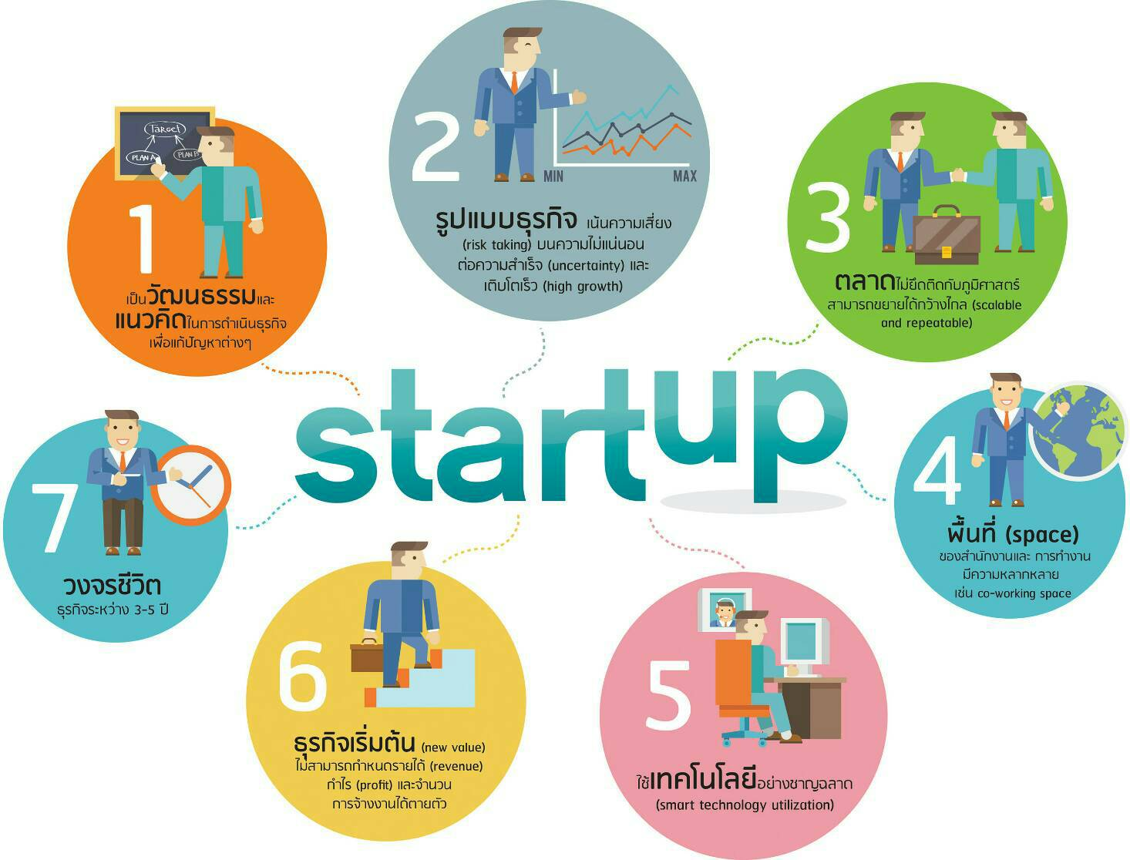
ทั้งนี้ การจัดทำข้อเสนอโครงการกิจกรรมขับเคลื่อนมหาวิทยาลัยแห่งการประกอบการ ภายใต้โครงการพัฒนาธุรกิจนวัตกรรมรายใหม่ที่มีการเติบโตสูง (Innovative Startup) ประจำปีงบประมาณ พ.ศ. 2561 มาหาวิทยาลัยสามารถจัดทำข้อเสนอโครงการเพื่อขอรับการสนับสนุนงบประมาณจาก 2 หมวดกิจกรรม ได้แก่ GENERAL TRACK และ STRATEGIC TRACK
GENERAL TRACK ประกอบด้วยกิจกรรม 2 ลักษณะ คือ
- กิจกรรมการเรียนการสอนด้านความเป็นผู้ประกอบการ
ให้ความสำคัญกับการปรับรายวิชา/หลักสูตร General Education หรือกิจกรรมที่นำ Teaching Manual ไปปรับใช้ และจัดกิจกรรมเสริมรายวิชา
- กิจกรรมการพัฒนาทักษะด้านความเป็นผู้ประกอบการอย่างเข้มข้น (Intensive Training)
- กิจกรรม Intensive Training
เน้นการดำเนินกิจกรรม Intensive Training เช่น Boot Camp, Training, Workshop ด้าน Entrepreneurship, Design, Development ที่มีเป้าหมายที่ชัดเจน และดำเนินกิจกรรมอย่างเข้มข้น โดยมีระยะเวลาดำเนินการ 2 วัน และ 3 วัน
ทั้งนี้ กำหนดให้การจัดกิจกรรม Intensive training ต้องมีการจัดกิจกรรม Inspiration เป็นส่วนหนึ่งของกิจกรรม Intensive training ด้วย
- กิจกรรมเพิ่มเติม เช่น UI/UX, Dev Camp (ดำเนินการโดย สวทน.)
STRATEGIC TRACK
- กิจกรรม Intensive training
เป็นการจัดกิจกรรม Intensive training เพื่อส่งเสริมการพัฒนาเป้าหมายเชิงยุทธศาสตร์ เช่น Hackathon หรือ Boot camp เพื่อพัฒนา Startup ตาม Strategic sector ดังต่อไปนี้ AgriTech & Food Tech, TravelTech, IndustryTech และ HealthTech
โดย มหาวิทยาลัยสามารถดำเนินการกิจกรรมการเรียนการสอนด้านความเป็นผู้ประกอบการ และกิจกรรมการพัฒนาทักษะด้านความเป็นผู้ประกอบการอย่างเข้มข้นให้แก่นิสิต/นักศึกษา/นักเรียน ของมหาวิทยาลัย/มหาวิทยาลัยเครือข่าย โดยดำเนินการเอง และ/หรือดำเนินการร่วมกับเครือข่าย และ/หรือขอรับการสนับสนุนในการจัดหาเครือข่ายโดยกระทรวงวิทยาศาสตร์และเทคโนโลยี (วท.)

GENERAL TRACK
กิจกรรมการเรียนการสอนด้านความเป็นผู้ประกอบการ

- การปรับรายวิชา/หลักสูตร General Education หรือกิจกรรมที่นำ Teaching Manual ไปปรับใช้ หรือการจัดกิจกรรมเสริมรายวิชา
รายวิชาที่ 1 : ชื่อรายวิชา…การพัฒนาผลิตภัณฑ์อาหารและการวิจัยตลาด (04801351) ร่วมกับวิชาการบรรจุในอุตสาหกรรมอาหาร (01053421)
(โปรดแนบเอกสาร มคอ.3 ) * กระทรวงวิทยาศาสตร์และเทคโนโลยี ขอสงวนสิทธิ์ในการไม่พิจารณารายวิชาที่ไม่ส่งเอกสาร มคอ.3
โปรดระบุรายละเอียดกิจกรรมที่ดำเนินการโดยใช้งบประมาณของกระทรวงวิทยาศาสตร์และเทคโนโลยี
* กระทรวงวิทยาศาสตร์และเทคโนโลยี ขอสงวนสิทธิ์ในการไม่พิจารณากิจกรรมที่มีรายละเอียดกิจกรรมไม่ครบถ้วนตามที่กำหนด
ชื่อกิจกรรมที่ | : | โครงการพัฒนาศักยภาพนิสิตสู่การเป็นนวัตกร ปีที่4
รูปแบบกิจกรรม/วิธีการดำเนินกิจกรรม | : | รูปแบบการเรียนรู้ เน้นการบูรณาการความรู้จาก 2 รายวิชา เพื่อให้นิสิตสามารถนำมาพัฒนาผลิตภัณฑ์ และบรรจุภัณฑ์ที่พร้อมนำไปจำหน่ายได้ตรงความต้องการตลาด
กลุ่มเป้าหมาย (ระบุจำนวนผู้เข้าร่วมจำแนกตามคณะ) | : | นิสิตที่ลงทะเบียน (04801351, 01053421) จำนวน 43 คน
ระยะเวลาจัดกิจกรรม (ระบุจำนวนวัน) | : | 16 วัน พฤศจิกายน – ธันวาคม 2560
รายชื่อวิทยากร/ผู้บรรยาย/ผู้ดำเนินกิจกรรม พร้อมทั้งแนบประวัติ และผลงานด้านการพัฒนา Startup โดยย่อ | : | ดร.บุศราวรรณ ไชยะ ปริญญาเอกสาขาการพัฒนาผลิตภัณฑ์อาหาร ที่ปรึกษานิสิตประกวดแข่งขันพัฒนาผลิตภัณฑ์อาหาร  ดร.รุ่งกานต์ บุญนาถกร ปริญญาเอกสาขาเทคโนโลยีการบรรจุ ที่ปรึกษานิสิตประกวดแข่งขันพัฒนาผลิตภัณฑ์อาหาร
งบประมาณที่ขอรับการสนับสนุน (บาท) | : | 232,200
แผนการดำเนินงาน (โปรดระบุโดยละเอียด)
รายละเอียดการดำเนินกิจกรรม | พ.ศ. 2560 |  | พ.ศ. 2561
 | พ.ย. | ธ.ค. | ม.ค. | ก.พ. | มี.ค. | เม.ย. | พ.ค. | มิ.ย. | ก.ค. | ส.ค.
- Idea generation | √
- Idea screening & Concept development | √
- Prototype |  | √
- Packaging |  | √
- Market test |  | √

กิจกรรมการพัฒนาทักษะด้านความเป็นผู้ประกอบการอย่างเข้มข้น (Intensive Training)

- กิจกรรม Intensive Training
- กิจกรรม Training /Workshop อย่างเป็นระบบ ด้าน Entrepreneurship, Design, Development ระยะเวลา 2 วัน
โปรดระบุรายละเอียดกิจกรรมที่ดำเนินการโดยใช้งบประมาณของกระทรวงวิทยาศาสตร์และเทคโนโลยี
* กระทรวงวิทยาศาสตร์และเทคโนโลยี ขอสงวนสิทธิ์ในการไม่พิจารณากิจกรรมที่มีรายละเอียดกิจกรรมไม่ครบถ้วนตามที่กำหนด
ชื่อกิจกรรมที่ | : | โครงการพัฒนาศักยภาพผู้ประกอบการนวัตกรรมอาหาร ปีที่ 2
รูปแบบกิจกรรม/วิธีการดำเนินกิจกรรม | : | รูปแบบการเรียนรู้ ให้นิสิตพัฒนาผลิตภัณฑ์จากวัตถุดิบที่มาจากผู้ประกอบการ
กลุ่มเป้าหมาย (ระบุจำนวนผู้เข้าร่วมจำแนกตามคณะ) | : | นิสิตที่ลงทะเบียน (04801351, 01053421) จำนวน 43 คน  ผู้ประกอบการ 8 คน
ระยะเวลาจัดกิจกรรม (ระบุจำนวนวัน) | : | 4 วัน พฤศจิกายน – ธันวาคม 2560
รายชื่อวิทยากร/ผู้บรรยาย/ผู้ดำเนินกิจกรรม พร้อมทั้งแนบประวัติ และผลงานด้านการพัฒนา Startup โดยย่อ | : | ดร.บุศราวรรณ ไชยะ ปริญญาเอกสาขาการพัฒนาผลิตภัณฑ์อาหาร ที่ปรึกษานิสิตประกวดแข่งขันพัฒนาผลิตภัณฑ์อาหาร  ดร.รุ่งกานต์ บุญนาถกร ปริญญาเอกสาขาเทคโนโลยีการบรรจุ ที่ปรึกษานิสิตประกวดแข่งขันพัฒนาผลิตภัณฑ์อาหาร  คุณวีระ เจียรนัยพานิชย์ รองผู้อำนวยการฝ่ายการบริหารการตลาดลูกค้าผู้ประกอบการเอสเอ็มอี ธนาคารกสิกรไทย  วิทยากรรายการ Startup เสี่ยยุคใหม่ เนชั่นชาแนล
งบประมาณที่ขอรับการสนับสนุน (บาท) | : | 107,500
แผนการดำเนินงาน (โปรดระบุโดยละเอียด)
รายละเอียดการดำเนินกิจกรรม | พ.ศ. 2560 |  | พ.ศ. 2561
 | พ.ย. | ธ.ค. | ม.ค. | ก.พ. | มี.ค. | เม.ย. | พ.ค. | มิ.ย. | ก.ค. | ส.ค.
- การพัฒนาผลิตภัณฑ์ต้นแบบ | √
- กลยุทธ์การตลาดของผลิตภัณฑ์ใหม่ |  | √
- Workshop ผลิตภัณฑ์สำหรับทดสอบตลาด |  | √
- เสวนาเรื่อง Startup เสี่ยยุคใหม่ และจัดแสดงผลิตภัณฑ์และทดสอบตลาดผลิตภัณฑ์ |  | √

- กิจกรรม Training /Workshop อย่างเป็นระบบ ด้าน Entrepreneurship, Design, Development ระยะเวลา 3 วัน on campus camp
โปรดระบุรายละเอียดกิจกรรมที่ดำเนินการโดยใช้งบประมาณของกระทรวงวิทยาศาสตร์และเทคโนโลยี
* กระทรวงวิทยาศาสตร์และเทคโนโลยี ขอสงวนสิทธิ์ในการไม่พิจารณากิจกรรมที่มีรายละเอียดกิจกรรมไม่ครบถ้วนตามที่กำหนด
ชื่อกิจกรรมที่ | :
รูปแบบกิจกรรม/วิธีการดำเนินกิจกรรม | :
กลุ่มเป้าหมาย (ระบุจำนวนผู้เข้าร่วมจำแนกตามคณะ) | :
ระยะเวลาจัดกิจกรรม (ระบุจำนวนวัน) | :
รายชื่อวิทยากร/ผู้บรรยาย/ผู้ดำเนินกิจกรรม พร้อมทั้งแนบประวัติ และผลงานด้านการพัฒนา Startup โดยย่อ | :
งบประมาณที่ขอรับการสนับสนุน (บาท) | :

แผนการดำเนินงาน (โปรดระบุโดยละเอียด)
รายละเอียดการดำเนินกิจกรรม | พ.ศ. 2560 |  | พ.ศ. 2561
 | พ.ย. | ธ.ค. | ม.ค. | ก.พ. | มี.ค. | เม.ย. | พ.ค. | มิ.ย. | ก.ค. | ส.ค.
- กิจกรรม Training /Workshop อย่างเป็นระบบ ด้าน Entrepreneurship, Design, Development ระยะเวลา 3 วัน off campus camp
โปรดระบุรายละเอียดกิจกรรมที่ดำเนินการโดยใช้งบประมาณของกระทรวงวิทยาศาสตร์และเทคโนโลยี
* กระทรวงวิทยาศาสตร์และเทคโนโลยี ขอสงวนสิทธิ์ในการไม่พิจารณากิจกรรมที่มีรายละเอียดกิจกรรมไม่ครบถ้วนตามที่กำหนด
ชื่อกิจกรรมที่ | :
รูปแบบกิจกรรม/วิธีการดำเนินกิจกรรม | :
กลุ่มเป้าหมาย (ระบุจำนวนผู้เข้าร่วมจำแนกตามคณะ) | :
ระยะเวลาจัดกิจกรรม (ระบุจำนวนวัน) | :
รายชื่อวิทยากร/ผู้บรรยาย/ผู้ดำเนินกิจกรรม พร้อมทั้งแนบประวัติ และผลงานด้านการพัฒนา Startup โดยย่อ | :
งบประมาณที่ขอรับการสนับสนุน (บาท) | :
แผนการดำเนินงาน (โปรดระบุโดยละเอียด)
รายละเอียดการดำเนินกิจกรรม | พ.ศ. 2560 |  | พ.ศ. 2561
 | พ.ย. | ธ.ค. | ม.ค. | ก.พ. | มี.ค. | เม.ย. | พ.ค. | มิ.ย. | ก.ค. | ส.ค.

STRATEGIC TRACK

กิจกรรม Intensive Training

- กิจกรรม Training /Workshop อย่างเป็นระบบ ด้าน Entrepreneurship, Design, Development ระยะเวลา 3 วัน on campus camp
โปรดระบุรายละเอียดกิจกรรมที่ดำเนินการโดยใช้งบประมาณของกระทรวงวิทยาศาสตร์และเทคโนโลยี
* กระทรวงวิทยาศาสตร์และเทคโนโลยี ขอสงวนสิทธิ์ในการไม่พิจารณากิจกรรมที่มีรายละเอียดกิจกรรมไม่ครบถ้วนตามที่กำหนด
ชื่อกิจกรรมที่ | :
สาขาเป้าหมายเชิงยุทธศาสตร์ ที่มุ่งเน้น | :
รูปแบบกิจกรรม/วิธีการดำเนินกิจกรรม | :
กลุ่มเป้าหมาย (ระบุจำนวนผู้เข้าร่วมจำแนกตามคณะ) | :
ระยะเวลาจัดกิจกรรม (ระบุจำนวนวัน) | :
รายชื่อวิทยากร/ผู้บรรยาย/ผู้ดำเนินกิจกรรม พร้อมทั้งแนบประวัติ และผลงานด้านการพัฒนา Startup โดยย่อ | :
งบประมาณที่ขอรับการสนับสนุน (บาท) | :
แผนการดำเนินงาน (โปรดระบุโดยละเอียด)
รายละเอียดการดำเนินกิจกรรม | พ.ศ. 2560 |  | พ.ศ. 2561
 | พ.ย. | ธ.ค. | ม.ค. | ก.พ. | มี.ค. | เม.ย. | พ.ค. | มิ.ย. | ก.ค. | ส.ค.

- กิจกรรม Training /Workshop อย่างเป็นระบบ ด้าน Entrepreneurship, Design, Development ระยะเวลา 3 วัน off campus camp
โปรดระบุรายละเอียดกิจกรรมที่ดำเนินการโดยใช้งบประมาณของกระทรวงวิทยาศาสตร์และเทคโนโลยี
* กระทรวงวิทยาศาสตร์และเทคโนโลยี ขอสงวนสิทธิ์ในการไม่พิจารณากิจกรรมที่มีรายละเอียดกิจกรรมไม่ครบถ้วนตามที่กำหนด
ชื่อกิจกรรมที่ | :
สาขาเป้าหมายเชิงยุทธศาสตร์ ที่มุ่งเน้น | :
รูปแบบกิจกรรม/วิธีการดำเนินกิจกรรม
กลุ่มเป้าหมาย (ระบุจำนวนผู้เข้าร่วมจำแนกตามคณะ) | :
ระยะเวลาจัดกิจกรรม (ระบุจำนวนวัน) | :
รายชื่อวิทยากร/ผู้บรรยาย/ผู้ดำเนินกิจกรรม พร้อมทั้งแนบประวัติ และผลงานด้านการพัฒนา Startup โดยย่อ | :
งบประมาณที่ขอรับการสนับสนุน (บาท) | :

แผนการดำเนินงาน (โปรดระบุโดยละเอียด)
รายละเอียดการดำเนินกิจกรรม | พ.ศ. 2560 |  | พ.ศ. 2561
 | พ.ย. | ธ.ค. | ม.ค. | ก.พ. | มี.ค. | เม.ย. | พ.ค. | มิ.ย. | ก.ค. | ส.ค.

